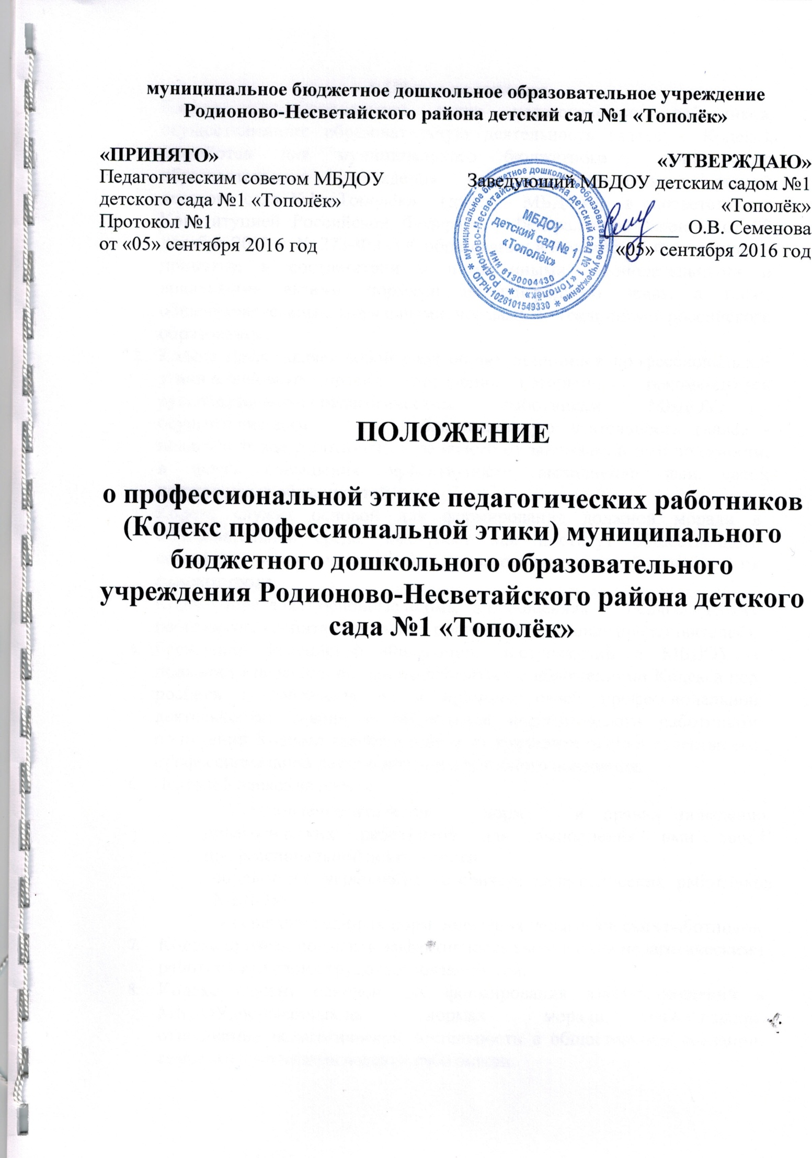

Общие положения.
- Кодекс профессиональной этики педагогических работников, осуществляющих образовательную деятельность (далее – Кодекс), разработан для муниципального бюджетного дошкольного образовательного учреждения Родионово-Несветайского района детского сада №1 «Тополёк», (далее – МБДОУ), в соответствии с Конституцией Российской Федерации, Федеральным Законом от 29 декабря 2012 г. № 273-ФЗ «Об образовании в Российской Федерации» и принятых в соответствии с ними иными законодательными и локальными актами, нормами международного права, а также общечеловеческими моральными нормами и традициями российского образования.
- Кодекс представляет собой свод общих принципов профессиональной этики и основных правил поведения, которыми рекомендуется руководствоваться педагогическим работникам МБДОУ, осуществляющим образовательную деятельность (далее - педагогические работники), независимо от занимаемой ими должности, в целях повышения эффективности выполнения ими своих должностных обязанностей.
- Кодекс служит основой для формирования должной морали в образовательной среде, выступает как институт общественного сознания и нравственности педагогических работников, их самоконтроля.
- Кодекс определяет основные нормы в отношениях педагогических работников, воспитанников и их родителей (законных представителей).
- Гражданин Российской Федерации, поступающий в МБДОУ в должности педагога, обязан ознакомиться с положениями Кодекса под роспись и соблюдать их в процессе своей профессиональной деятельности. Знание и соблюдение педагогическим работником положений Кодекса является одним из критериев оценки качества его профессиональной деятельности и служебного поведения.
- Целями Кодекса являются:
  - Установление этических норм и правил поведения педагогических работников для выполнения ими своей профессиональной деятельности;
  - содействию укрепления авторитета педагогических работников МБДОУ;
  - обеспечение единых норм поведения педагогических работников.
- Кодекс призван повысить эффективность выполнения педагогическими работниками своих трудовых обязанностей.
- Кодекс служит основой для формирования взаимоотношений в МБДОУ, основанных на нормах морали, уважительном отношении к педагогической деятельности в общественном сознании, самоконтроле педагогических работников.

Основные принципы этики педагогических работников МБДОУ.
- Нормы этики для педагогических работников МБДОУ устанавливаются на основании норм культуры, традиций Российской школы, конституционных положений и законодательных актов Российской Федерации, норм международного права.
- Профессиональная деятельность педагогического работника характеризуется ответственностью перед обучающимися, их родителями (законными представителями), педагогическими и иными работника МБДОУ.
- Педагогические работники при осуществлении своей деятельности руководствуются следующими принципами:
- гуманность;
- толерантность;
- профессионализм;
- законность;
- справедливость;
- ответственность;
- демократичность;
- порядочность;
- взаимное уважение.

Личность педагогического работника МБДОУ.
- Педагогический работник МБДОУ, являясь образцом профессионализма, справедливости, доброжелательности, внимания к людям, призван:
- исполнять свои должностные обязанности добросовестно и на высоком профессиональном уровне в целях обеспечения эффективной работы МБДОУ;
- быть требовательным к себе, стремиться к самосовершенствованию;
- соблюдать языковые нормы русского языка и этические нормы речевой культуры, не допускать использование ругательств, грубых и оскорбительных фраз;
- дорожить своей репутацией, не заниматься антикультурной, аморальной, неправомерной деятельностью быть честным, порядочным человеком, соблюдающим законодательство Российской Федерации;
- бережно и обоснованно расходовать материальные и другие ресурсы МБДОУ;
- не использовать для личных нужд имущество МБДОУ (помещения, мебель, телефон, телефакс, компьютер, копировальную технику, другое оборудование, инструменты и материалы), а также свое рабочее время;
- не перекладывать свою ответственность на коллег;
- быть беспристрастным, одинаково доброжелательным и благосклонным ко всем коллегам, воспитанникам, их родителям;
- уведомлять работодателя, органы прокуратуры или другие государственные органы обо всех случаях обращения к нему каких-либо лиц в целях склонения к совершению коррупционных правонарушений.
- Педагогический работник несет ответственность за качество и результаты своей работы.
- Образ жизни педагогического работника, не должен наносить ущерб престижу профессии, извращать его отношения с коллегами и воспитанниками или мешать исполнению профессиональных обязанностей.
- Педагогический работник имеет право открыто выражать свое мнение по поводу работы коллег, вышестоящего руководства.
Любая критика решений, взглядов, поступков, профессиональной деятельности, высказанная в адрес коллег или руководителя не должна унижать подвергаемое критике лицо.
Критика должна быть объективной, обоснованной и конструктивной.

Взаимоотношения педагогического работника с коллегами МБДОУ.
- Взаимоотношения между педагогами и иными работниками МБДОУ основываются на принципах коллегиальности, партнерства, уважения и равноправия.
- Педагогический работник:
- защищает авторитет коллег;
- способствует формированию и поддержанию в коллективе благоприятного морально-психологического климата для эффективной работы;
- проявляет позитивную и обоснованную требовательность по отношению к себе и коллегам;
- строит свою работу на основе безусловного уважения достоинства и неприкосновенности личности коллег, воспитанников и их родителей (законных представителей), уважает и активно защищает их основополагающие человеческие права, определяемые Всеобщей декларацией прав человека;
- стремится к продуктивному и конструктивному взаимодействию с коллегами, оказывает им помощь;
- терпимо относится к разнообразию политических, религиозных, философских взглядов, вкусов и мнений коллег. Различные статусы работников, квалификационные категории и обязанности не должны препятствовать равноправному выражению всеми работниками своего мнения и защите своих убеждений;
- не принижает коллег в присутствии воспитанников или других лиц;
- имеет право открыто выражать свое мнение по поводу работы коллег.

Взаимоотношения педагогического работника МБДОУ с воспитанниками.
- Педагогический работник:
а) обеспечивает охрану жизни и здоровья воспитанников во время образовательного процесса, соблюдение прав и свобод воспитанников;
б) является беспристрастным, одинаково доброжелательным и благосклонным ко всем воспитанникам;
в) выбирает подходящий стиль общения с воспитанниками, основанный на взаимном уважении;
г) справедливо и объективно оценивает деятельность воспитанников, не допуская завышенного или заниженного оценочного суждения;
д) делает все возможное для полного раскрытия способностей и умений воспитанников;
е) в деятельности не унижает честь и достоинство воспитанников ни по каким основаниям, в том числе по признакам возраста, пола, национальности, религиозным убеждениям и иным особенностям;
ж) в тайне хранит информацию, доверенную ему воспитанниками, за исключением случаев, предусмотренных законодательством;
з) не злоупотребляет своим должностным положением, используя своих воспитанников для оказания каких-либо услуг или одолжений в личных целях.

Взаимоотношения педагогического работника МБДОУ с родителями (законными представителями) воспитанников.
- Педагогический работник должен:
а) уважительно и доброжелательно общаться с родителями (законными представителями) воспитанников;
б) консультировать родителей (законных представителей) по вопросам образования воспитанников;
в) не разглашать высказанное ребенком мнение о своих родителях (законных представителях) или мнение родителей (законных представителей) о своем ребенке; г) не допускать неправомерных сборов денежных средств с родителей (законных представителей) воспитанников.
- На отношения педагогического работника с воспитанниками не должна влиять поддержка, оказываемая их родителями (законными представителями) МБДОУ.

Взаимоотношения педагогического работника МБДОУ с обществом и Государством.
- Педагогический работник МБДОУ:
а) понимает и исполняет свой гражданский долг и социальную роль; б) стремится внести свой вклад в развитие гражданского общества; в) имеет право на неприкосновенность личной жизни.

Заключительные положения.
- Нарушение педагогическим работником положений Кодекса рассматривается коллективом МБДОУ и работодателем, а при необходимости - на заседании комиссии по трудовым спорам или на заседании Совета МБДОУ.
- За нарушение профессионально - этических принципов и норм, установленных Кодексом, педагогический работник несет моральную ответственность перед обществом, коллегами и своей совестью.
Наряду с моральной ответственностью педагогический работник, допустивший нарушение профессионально - этических принципов, норм и совершивший в связи с этим правонарушение или дисциплинарный проступок, несет дисциплинарную ответственность.
По итогам рассмотрения вопроса о нарушении профессионально - этических принципов и норм педагогическому работнику может быть вынесено общественное предупреждение или общественное порицание.
- Соблюдение педагогическим работником положений Кодекса учитывается при:
- прохождении аттестации;
- наложении дисциплинарных взысканий;
- формировании кадрового резерва для выдвижения на вышестоящие должности.

С Положением ознакомлен: |  |  | Экземпляр на руки получен:
Дата | Фамилия, имя, отчество | Подпись | Дата | Фамилия, имя, отчество | Подпись
 | Сидненко Е.Н. |  |  | Сидненко Е.Н.
 | Полякова Л.А. |  |  | Полякова Л.А.
 | Козачухненко И.С. |  |  | Козачухненко И.С.
 | Назаренко С.А. |  |  | Назаренко С.А.
 | Черкасова Е.В. |  |  | Черкасова Е.В.
 | Дьяченко К.В. |  |  | Дьяченко К.В.
 | Соколова М.С. |  |  | Соколова М.С.
 | Бурова М.Г. |  |  | Бурова М.Г.
 | Дрозд С.Н. |  |  | Дрозд С.Н.
 | Акимцева А.В. |  |  | Акимцева А.В.
 | Ераскина М.В. |  |  | Ераскина М.В.

